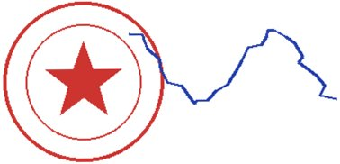
CÔNG TY TNHH THIẾT BỊ MẪU CỘNG HÒA XÃ HỘI CHỦ NGHĨA VIỆT NAM
Số: 128/CV-TBM Độc lập - Tự do - Hạnh phúc
V/v kiểm kê thiết bị Hà Nội, ngày 14 tháng 11 năm 2026
Kính gửi: Ban Giám đốc Công ty
Thực hiện kế hoạch kiểm kê tài sản năm 2026 của Công ty, phòng Hành chính đã
phối hợp với các bộ phận tiến hành rà soát toàn bộ thiết bị đang sử dụng tại văn phòng.
Kết quả cho thấy phần lớn thiết bị còn hoạt động tốt, một số máy in và bộ lưu điện đã hết
thời hạn khấu hao cần được thay thế trong quý tới.
Để bảo đảm công việc không bị gián đoạn, phòng Hành chính đề nghị Ban Giám
đốc xem xét phê duyệt danh mục thiết bị cần mua sắm bổ sung theo bảng kê dưới đây,
với tổng kinh phí dự kiến không vượt quá ngân sách đã được giao từ đầu năm.
TT | Tên thiết bị | Mã hiệu | ĐVT | Số lượng
1 | Máy in laser khổ A4 | TB-104 | Cái | 3
2 | Màn hình 24 inch | TB-121 | Cái | 12
3 | Bộ lưu điện 1000VA | TB-138 | Bộ | 4
4 | Máy quét tài liệu | TB-155 | Cái | 2
5 | Bộ phát Wi-Fi | TB-172 | Cái | 5
Tổng cộng |  |  |  | 26
Phòng Hành chính xin cam đoan số liệu nêu trên là đúng với thực tế kiểm kê và chịu
trách nhiệm về tính chính xác của báo cáo này. Kính đề nghị Ban Giám đốc xem xét,
quyết định.
Nơi nhận: GIÁM ĐỐC
- Như trên; (Ký, ghi rõ họ tên và đóng dấu)
- Lưu: VT, HC.
Nguyễn Văn An

